西渡街道“产学研用一体化”交大产业园投资推介会
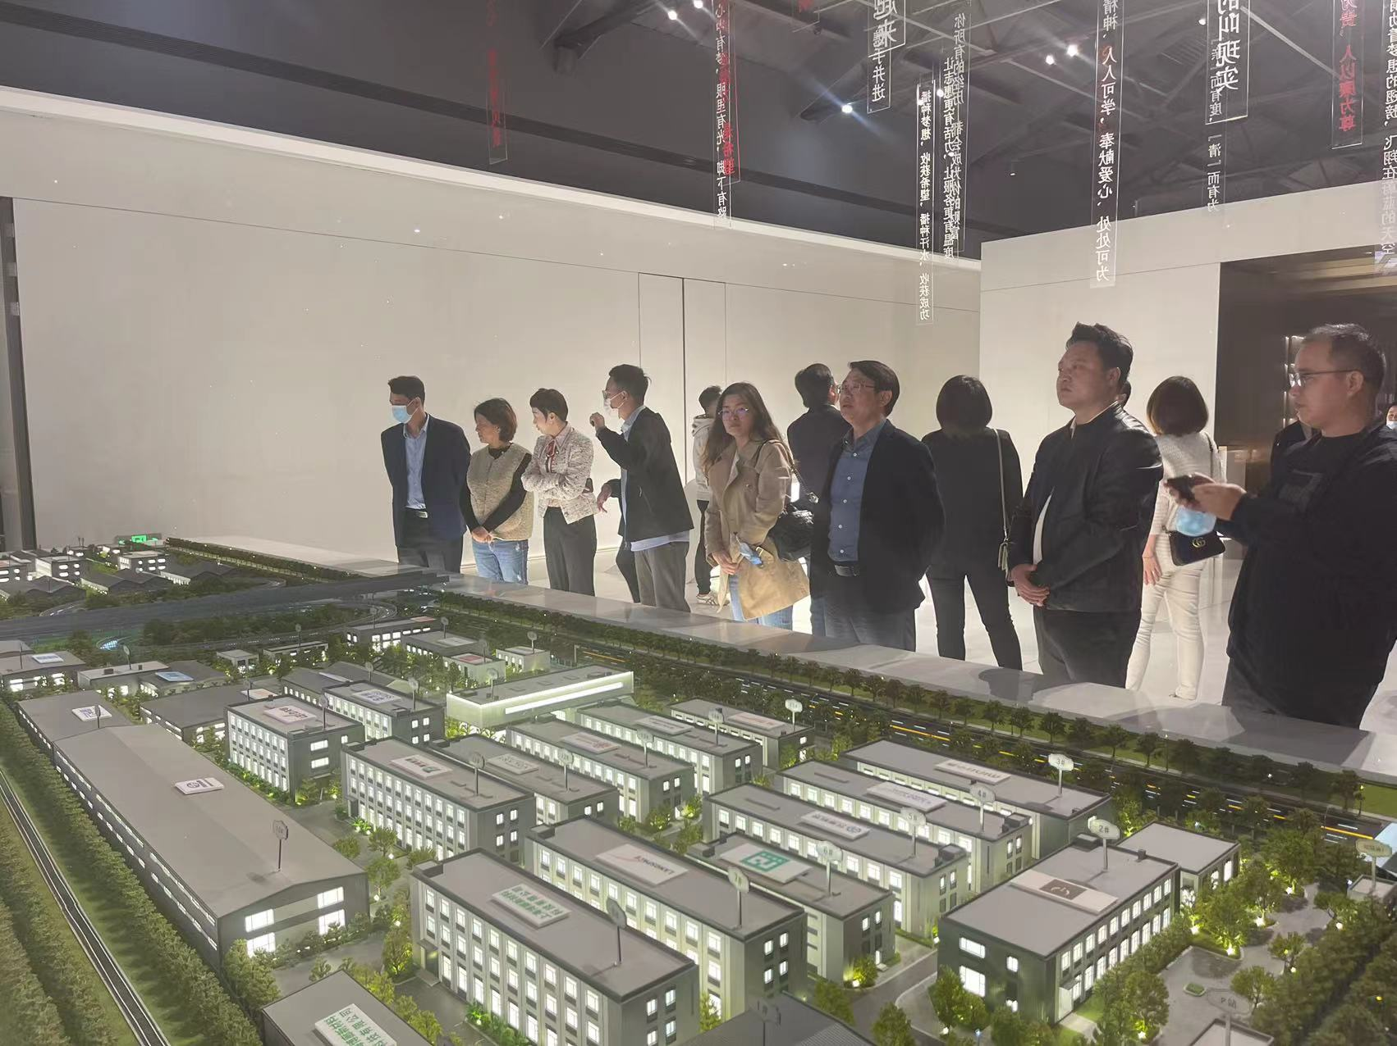
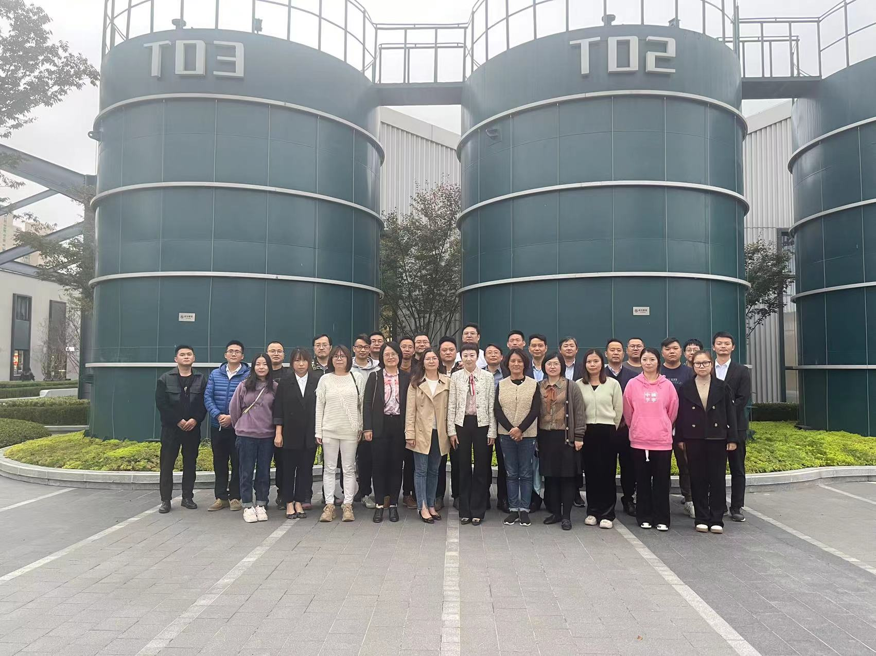
2022年11月9日，西渡街道举办了“产学研用一体化”的交大产业园投资推介活动，推介会由西渡街道营商办主任 陆顾懿主持召开，西渡经济园区、八村生态产业园集体参观了交大产业园的各类入驻企业，并对企业家们进行了投资推介，西渡街道与交大产业园达成友好交流共识，将在未来进行商业探讨，承接合作项目，不断扩大招商引资对外影响力。

